SOLT French Module 4 Lesson 6
Instructor Manual

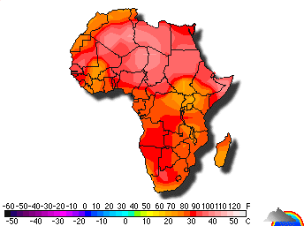

Climate and Weather

At the end of this lesson, you will be able to talk about weather conditions in French. You will be able to discuss climate in general, talk about natural disasters in general, discuss different seasons, request and provide information about the weather forecast, and describe weather conditions.

Discuss Climate in General

- Discuss climate in a specific area of Francophone Africa
- Compare climates

Discuss Natural Disasters in General

- Discuss natural disasters in a specific area
- Discuss disaster preparedness
- Extract the information about natural disasters occurring around the world
- Discuss rescue operations

Discuss Different Seasons

- Compare seasons
- Describe seasons in West Africa
- Ask / respond about the feelings in reaction to weather conditions
- Talk about the characteristics of the weather in different seasons

Discuss the Weather Forecast

- Convert Centigrade to Fahrenheit and vice versa
- Discuss the weather map
- Brief on weather conditions pertaining to SOF operations

Describe Weather Conditions

- Extract weather forecasts from the newspaper
- Talk about weather phenomena in the area
- Discuss weather phenomena around the world
Senegal has a tropical climate with a single short rainy season between June and September at the time of high sun. Temperatures are high throughout the year but there is a relatively cooler period from December to April during which rain is very rare.
The following description of the climate and weather of Senegal is also applicable to Gambia and Guinea-Bissau. All three countries are low-lying with very little land higher than 200 m/650 ft above sea level.
The chief factors controlling the climate of these countries are latitude and distance from the sea. Rainfall increases from north to south in Senegal. The north of the country is affected by the intertropical belt of cloud and rain between June and September; during these months rain only falls on twenty to thirty days and the average annual rainfall is about 300-350 mm/12-14 in.
The climate of Senegal is most oppressive during the wet season, particularly on the coast, where there is a combination of high humidity and high night-time temperatures. Hours of sunshine average nine to ten a day throughout the year; sunshine hours are lower on the coast where there is more cloud and higher during the dry season.
Scenario:

Pair with a partner and read the short conversation between Paul and Mamadou. Pay attention to the climate related vocabulary and phrases.

Le beau temps
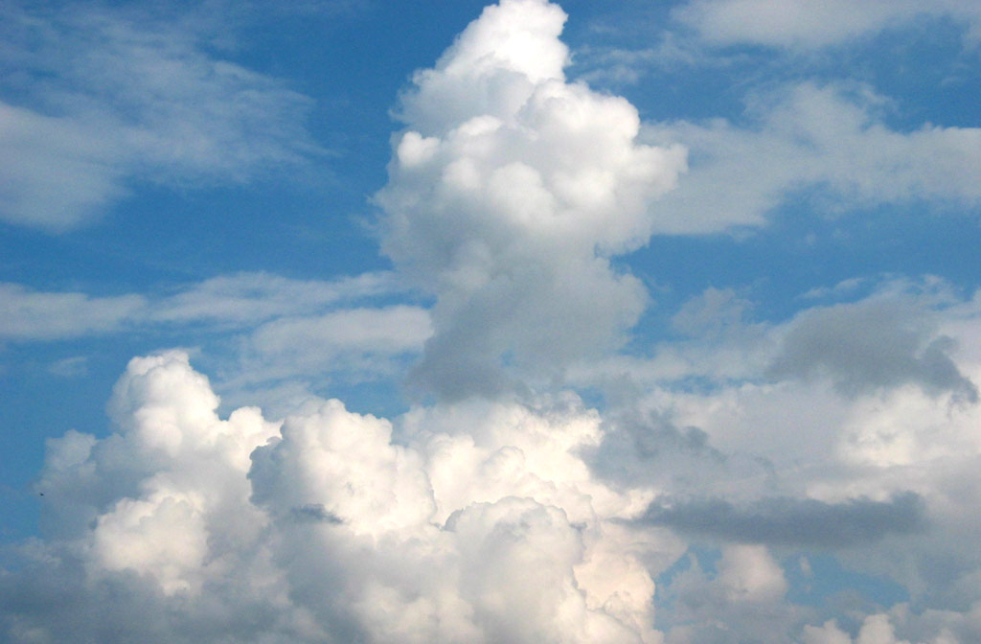
Paul: Salut Mamadou, ça va?
Mamadou: Oui, ça va toujours quand le beau temps est là mais ça ne va pas durer je pense.
Paul: Ah bon? Ta météo a annoncé de la pluie? Le climat ici, il est de type tropical humide caractérisé par de faibles variations de température tout au long de l’année. La température moyenne annuelle est de 28°C !
Mamadou: Non, pas encore mais il fait plus de 32˚ C et de gros nuages arrivent à l’est. À mon avis, il va faire orage avant demain soir.
Paul: J’espère que tu te trompes car je dois faire une randonnée demain après-midi.
Mamadou: On verra bien!
Discuss climate in a specific area of West Africa

Exercise 1 (Pair Work)

The class will be divided into pairs for this exercise. Write the English equivalent of the following words. Then find any that you read in the dialogue above.

nuages | clouds
météo | forecast
orage (va faire) | stormy
pluie | rain
neige | snow
gelée | frost, freeze
climat continental | continental climate
température moyenne | average temperature
beau temps | nice weather

Answer Key:
nuages | clouds
météo | forecast
orage (va faire) | stormy
pluie | rain
neige | snow
gelée | frost, freeze
climat continental | continental climate
température moyenne | average temperature
beau temps | nice weather

Exercise 2 (Pair Work)

Keep the same pair from Exercise 1. Refer to the opening reading and the dialogue between Paul and Mamadou. Answer the following questions and share your answers in class.

1. What type of climate is dominant in region?
2. Does the west and central part of the region have the same climate type? Why?
3. Does it ever snow or freeze in region?
4. What is the average temperature?
Tip of the day: Rain in Senegal

Rains in northern Senegal are usually torrential, short in duration, very unpredictable, and mostly accompanied with strong winds. At times, they occasion small inundations and property damages due to the inability of the dry soil to soak up quickly all the rainwater in a very short time. In the south, however, rains are light but steady and can last for days. In this region, the dry seasons are usually hot and humid whereas in the north, they are hot and dry with periodic sand storms.

Compare climates

John asked Amadou for information about the climate in certain Francophone countries. Both Amadou and Mamadou prepared briefs and informative notes for John. Observe the notes below and continue with Exercise 3.
Climat :
Le Burkina Faso. La presque totalité du Burkina Faso connaît un climat de savane caractérisé par l'alternance des saisons sèches et humides, par un ensoleillement important et par des températures élevées. Une saison fraîche et sèche s'étend de novembre à mars, une saison chaude de mars à mai, et une saison chaude et humide de mai à novembre.

Climat :
Le Niger. Au nord, le climat saharien règne sur le désert du Ténéré, l'Aïr et Agadez. Les pluies y sont rares voire inexistantes, et les températures diurnes très contrastées. Les nuits sont froides en hiver (10 °C) et les journées torrides (40 °C). Au sud, le climat sahélien et soudanien comporte deux saisons: une longue saison sèche d'octobre à juin et une courte saison des pluies, ou hivernage, de juin à septembre. Les journées sont chaudes et les nuits demeurent fraîches.
Climat :
La Mauritanie. À l'exception de l'extrême sud, territoire constitué par les terres alluvionnaires de la vallée du fleuve Sénégal, où les précipitations atteignent encore 500 à 600 mm annuels, l'aridité est partout marquée. Il ne pleut que 100 mm/an en moyenne à Nouakchott et à Atar, tandis qu'au nord du 22e parallèle et sur le littoral les pluies sont presque absentes. Le seul domaine hydrographique d'écoulement permanent est celui du fleuve Sénégal, dont les affluents ne sont que des oueds intermittents. Partout ailleurs, les écoulements sont saisonniers et l'absence de tout cours d'eau caractérise la Majabat el-Koubra et les plaines sèches du nord. La température moyenne annuelle est supérieure à 25 °C.

Exercise 3 (Group Work)

The class will be divided into groups for this exercise. Read the index cards that prepared for each region. Based on the information in the dialogue and in the index cards, compare the climates of the different regions in Francophone Africa. Share your information with other groups.
Consult your instructor if you need assistance.

Answer Key: Answers may vary.

Discuss Natural Disasters in General

Practice these names for different types of natural disasters:

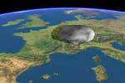 | 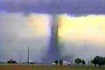 | 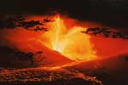
Colères de la Terre | Tornade | Volcan
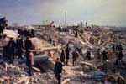 | 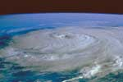 | 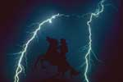
Séisme | Cyclone | Orage et foudre
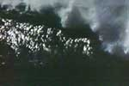 | 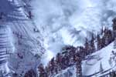
Tsunami | Avalanche
Exercise 4 (Class Work)

Match the verbs (actions / results) in the right column with the nouns (natural disasters) in the left column.

- avalanche b  - inondation a  - sécheresse d  - tremblement de terre e  - incendie c | - se noyer  - ensevelir  - brûler  - mourir de soif  - glissements de terrain

Exercise 5 (Class Work)

Underline the word that does not fit in each group. Prepare oral answers.

1. catastrophe naturelle éruption volcanique marée basse
2. nuage de fumée cumulus cirrus
3. attention danger entretien
4. vent tornade désert
5. vague de froid vague de chaleur vague
6. tremblement de terre neige avalanche

Exercise 6 (Pair Work)

Which of the above disasters or weather conditions are likely to happen in the following locations? Discuss each one of the four places with your partner and be ready to present a few to the class.

1. sur la côte
2. dans le désert
3. dans les montagnes
4. dans la forêt

Answer Key: 1.marée basse/vague/vent ; 2.vague de chaleur/vent ; 3.vent/neige/vague de froid/avalanche ; 4.nuage de fumée
Discuss disaster preparedness

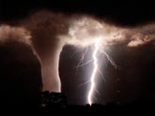

Exercise 7 (Pair Work)

With your partner discuss the following ways to prepare and act when a tornado hits. Share your comments in class.

QUOI FAIRE EN CAS DE TORNADE:
- Se tenir loin des portes, fenêtres et murs extérieurs. Se protéger la tête.
- Se réfugier au sous-sol, sous une table robuste, sous un escalier ou dans un placard.
- Se tenir au centre de la maison ou sur le côté opposé à l'orage, i.e. dans le coin sud-ouest du refuge.
- Eviter les bâtiments dotés de vastes toitures (stade, grange,...)
- Dans un immeuble à bureau, se réfugier dans un corridor intérieur, au niveau inférieur et de préférence dans le sous-sol.
- En plein-air, se déplacer dans la direction perpendiculaire à la trajectoire de la tornade, ou sinon s'allonger dans un fossé ou un ravin.
- Ne pas rester dans la voiture.
- S'il n'y a pas d'abri, s'accrocher à la base d'un arbuste ou d'un taillis.

Answer Key: Answers may vary.

Extract the information about natural disasters occurring around the world

The vocabulary list summarizes the most common natural disasters occurring all over the world. Carefully study the list and use them to describe natural disasters in French.

French | English
avalanche (n.f) | avalanche
sécheresse (n.f) | drought
tremblement de terre (n.m) | earthquake
feu (incendie) de forêt (n.m.) | forest fires
inundation (n.f) | floods
brume (n.f) / brouillard (n.m) | mist
ouragan (hurricane) n.m. | hurricane
glissement (n.m) | landslide
mousson (n.f) | monsoon
tempête de neige (n.f) | snowstorm
tornade (n.f) | tornado
volcan (n.m) | volcano
tempête (n.f) | windstorm

Exercise 8 (Group Work)

Read the following text about natural disasters. Next, as a group, write (discuss) possible locations and type of disasters described here.
La Terre est active. Chaque année dans le monde, la terre tremble plus d'un million de fois et chaque séisme provoque la mort et la désolation.
Chaque jour, la foudre frappe le sol au rythme de 50 à 100 impacts par seconde. Bien qu'ils portent des noms charmants, chaque cyclone ravage tout sur son passage.
Volcan qui se réveille, tornade à la puissance fulgurante, séisme entraînant un tsunami dévastateur, l'homme, malgrè tous les progrès technologiques n'a jamais pu maîtriser les colères de la Terre.
Exercise 9 (Pair Work)

With your partner, discuss the following reading about different cyclones. Pay attention to the distinctions given by wind speed.

On appelle cyclone (du grec kuklos, cercle) une dépression trés creusée (au centre elle est inférieure à 950 hPa) d'origine tropicale, c'est-à-dire qui naît sous l'influence des fortes chaleurs combinées aux eaux très chaudes des latitudes tropicales. D'une durée de vie d'environ une semaine, le cyclone peut générer des dégâts colossaux et dévaster une région entière.
On parle de:
- dépresion tropicale lorsque le vent est inférieur à 62 km/h
- de tempête tropicale pour un vent compris entre 62 et 117 km/h
- et d'ouragan pour un vent qui dépasse 117h km/h.
Lorsqu'un cyclone atteint le stade de tempête tropicale, il est baptisé selon une liste préétablie où alternent prénoms masculins et féminins.

Discuss rescue operations

Mission de sauvetage

The text below summarizes the survival chances and specific procedures to be followed in a rescue operation after an earthquake.

Les personnes qui ont la chance de survivre à un tremblement de terre sont très souvent blessées, sans abri et doivent se mettre à la recherche de membres de leur famille portés disparus. Directement après un séisme, il arrive que la distribution d'eau soit interrompue, qu’il n’y ait plus d’électricité et que les services de santé fonctionnent au ralenti. Il faut souvent de nombreux mois, voire des années, à une ville ou à une région touchée par un tremblement de terre de grande intensité pour effacer totalement les séquelles d’une telle catastrophe. [...].
Ils ont envoyé des équipes de recherche et de sauvetage, ainsi que de l’aide médicale et ont fourni une aide à la gestion du stress post-traumatique aux victimes. En outre, les pays du CPEA ont mis à disposition du matériel indispensable comme des tentes prévues pour l’hiver, des sacs de couchage, des couvertures, des hôpitaux et des cuisines de campagne et du matériel de purification d'eau.

Exercise 10 (Class Work)

As a class activity, read the rescue operation guidelines after an earthquake and choose the most important one from your point of view. The instructor will ask several students which task is the most important and why. Discuss critical health issues that occur immediately after an earthquake.

Describe Weather Conditions

There are many ways to explain or describe weather conditions in French. The words and expressions below can be used in different ways with “il” as the impersonal it and the verb “faire” as the common weather verb. When you read or hear, “Il fait …” in weather contexts, associate this expression with the English, “It’s [cold, hot, rainy, etc.].
The big question: “Quel temps fait-il?” What’s the weather like? Remember that this is the general question to ask someone but you could respond with other verbs (see chart).

With your class, read each of the following weather expressions aloud. Add a new word or sentence to what is given below. For example, Il y a du vent / il fait frais:

Il fait chaud. | Il fait un temps nuageux.  Le ciel est couvert. | Il fait un temps orageux.  Il y a des éclairs et du tonnerre. | Il pleut.  Il fait mauvais.
La température est de 30 degrés. | Il y a (il fait) du vent.  Il y a du brouillard. | Il fait soleil.  Il fait beau. | Il neige.  Il fait froid. Il gèle.

Exercise 11 (Class Work)

After you go over each expression above, your instructor will ask each student:

Discutez du temps et de la température qu’il fait chez nous à
chaque saison.

Be prepared to give as much information as possible based on what you have learned about the seasons and weather conditions in this lesson.
Exercise 12 (Pair Work)

Match the vocabulary items with the appropriate pictures.

- neige 3  - soleil 1  - brouillard 5  - orage 2  - pluie 6  - température 4 | 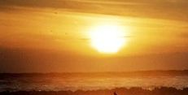
 | 1
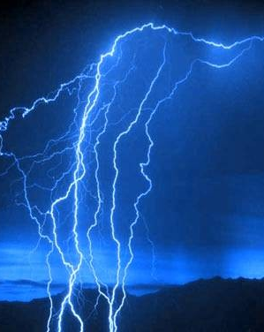 | 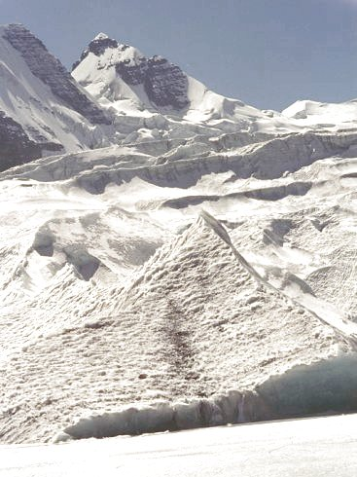 | 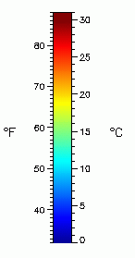
2 | 3 | 4
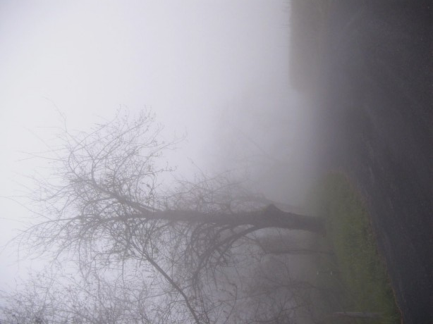 | 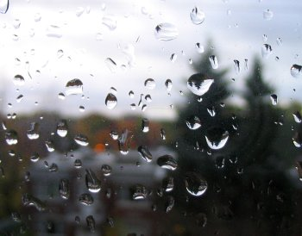
5 | 6

Tip of the day: Local Belief about Rain

Even though rain is a rare and much needed commodity in the Sahel, some late precipitations may constitute a threat to whatever little agricultural production Sahelians may expect to get from their fields. In order to prevent unwanted rain, some Senegalese believe that burying salt into the ground during the early signs of a storm will prevent rain from falling or will divert it to another location.

Discuss Different Seasons

Les saisons: Review the seasons + months with their correct preposition for “in”. For example, au printemps = in spring.

Le printemps | En météorologie, le printemps se mesure du 1er mars au 31 mai.
L’été | les mois d’été : juin→juillet→ août
L’automne | les mois d’automne : septembre→octobre→ novembre
L’hiver | les mois d’hiver : décembre→janvier→ février

Now read over these questions / answers about the weather and seasons in Dakar. With your class, go over the statements below and give the correct answer for the false statements:

- Quel temps fait-il en général à New York?
- Ça dépend des saisons. En hiver, il neige et il fait froid. Le printemps est la saison la plus agréable. Il fait beau et les températures sont douces. En été, le temps est humide et chaud, c’est très désagréable. En automne, il fait frais et il y a du vent.
- Quel temps fait-il en général à Dakar?
- Le temps à Dakar varie selon les saisons. En général, il fait chaud et humide pendant la saison des pluies (de juin à septembre). Les températures approchent souvent les 36 degrés. Durant cette période il y a beaucoup de mouches et de moustiques. C’est la période que je déteste le plus.
- Le reste de l’année, les températures sont agréables. D’octobre à janvier, le thermomètre affiche des chiffres bas et il fait froid presque tout le temps, surtout pendant la nuit. Mais ma période favorite de l’année va de février à juin. Le climat est parfait. Il ne fait ni vraiment chaud ni vraiment froid. L’après-midi, la brise maritime enveloppe toute la ville.
1. Weather in Senegal is constant.
2. Flies and mosquitoes abound between October and January.
3. It gets cold in Senegal during certain months of the year.
4. Dakar is inland and far from the sea.

Compare seasons

Exercise 13 (Pair Work)

Work with your partner as you select a region and compare the different seasons for that location. Mention the months for each season and the severity of a particular season in that location. Continue with other seasons. Reverse roles and select another city. Next, compare the seasons of those two cities.

Describe seasons in Francophone Africa

The following is an excerpt from a conversation between John and Amadou. Amadou explains as much as he knows about the climate and seasons in Senegal. Read the dialogue excerpt and complete Exercise 9.

Le climat du Sénégal est subtropical avec 2 saisons marquées. La saison sèche s'étend de fin octobre à fin mai. Les températures sont agréables avec parfois un vent frais sur la côte. La saison des pluies est chaude et humide. Les pluies sont apportées par les alizées venant du sud. Les précipitations sont plus élevées dans le sud du Sénégal que dans le nord qui reste sec la majorité de l'année.

Exercise 14 (Group Work)

The class will be divided into groups for this exercise. Based on Amadou’s description, write a brief and informative paragraph about the seasons in Senegal. Your instructor will call on each group to present their information.

Make sure your group mentions:

- La saison sèche

La saison des pluies ou hivernage

Answer Key: Answers may vary.
Tip of the day: Weather Information in Africa

While the African meteorological organization (ASECNA) collects data on a daily basis, weather information is not always available to the general population. Only a few countries in West Africa feature weather information regularly in their news bulletins. The lack of consistent reporting, combined with inaccuracies in some forecasts, has made many Africans rely more on their own empirical knowledge of the weather than on meteorological reports.

Ask / respond about feelings in reaction to weather conditions

Exercise 15 (Pair Work)

Pair up with a partner and read the following conversation between two military personnel. Next, answer the questions.

Capitaine Diouf : Sergent-Chef, j’arrive de Dakar pour prendre en main la prochaine mission de reconnaissance; j’aimerais que vous me fassiez un petit exposé sur la situation météo. Ca n’a pas l’air très réjouissant apparemment.
Sergent-Chef Ali : En effet mon Capitaine ; il a commencé à pleuvoir il y 4 jours et ça n’a pas arrêté depuis.
Capitaine Diouf : Vous pensez que ça va s’améliorer sous peu ?
Sergent-Chef Ali : J’en doute mon Capitaine. En général, en cette saison, les pluies durent plusieurs semaines.
Capitaine Diouf : Merci Chef.

1. What is the main theme of this conversation? weather / mission.
2. Who complained about the weather conditions first? Diouf
3. Will the weather change soon? No.
4. How long has the weather condition been the same? 4 days.

Talk about the characteristics of the weather in different seasons

Exercise 16 (Group Work)

The class will form four groups. Each group will read the text below about weather in different seasons. Also, the groups will choose one of climate types to discuss its characteristics, and then will choose a spokesperson to report the results to the rest of the class. Your instructor may ask you to research information outside of class.

Answer Key: Answers may vary.

Reading:

Le Sénégal a deux saisons bien définies, l’hiver et l’été. En général, le Sénégal est considéré comme étant un pays sec avec des températures agréables. Au Sénégal, la meilleure saison pour voyager, se situe d’octobre à fin juin.
Les régions naturelles vont du type sahélien au nord (région du fleuve Sénégal), soudanien au centre avec savane arborée, au type subtropical (humide) au sud (Casamance) où l'on commence à voir la grande forêt dense.
Plaine côtière:
Pendant cette période, les températures sont douces grâce à la brise marine.
Le nord:
Climat sahélien, ou souffle l’harmattan, mais les nuits restent fraîches.

Discuss the Weather Forecast

Le bulletin météorologique et les prévisions météo:

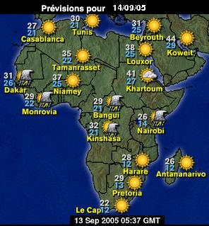
Afrique - Prévisions (°C)

La météo à Dakar

Use the information about the forecast for Dakar and ask / answer questions (see examples that follow).
Aujourd'hui
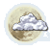  Nuages épars | Max. 32°
 | Min. 26°

<-10 | -10 | -5 | 0 | 5 | 10 | 15 | 20 | 25 | 30 | 35+

mer. |  | jeu. |  | ven. |  | sam.
  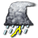
  Orages intermittents
  Orages intermittents
  Orages intermittents
  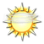
  Ensoleillé
Max. 30  Min. 25 |  | Max. 30  Min. 25 |  | Max. 30  Min. 25 |  | Max. 31  Min. 25
Quel temps fait-il aujourd’hui (mercredi) à Dakar?
Il fait beau. Il fait un temps ensoleillé avec quelques nuages. La température maximale est de 29 degrés Celsius.

Quel temps fera-t-il samedi?
Il fera un temps ensoleillé. La température maximale sera de 32 degrés. La température minimale sera de 25 degrés.

Exercise 17 (Pair Work)

Look at the weather forecast for Porto Novo and discuss temperature variations over the 10 days given.
Prévisions - 10 jours
Dakar, Senegal
Dernière actualisation mardi 13 septembre 2005, à 14:19 heure locale
 |  |  |  |  |  | Max (C) |  | Min (C)
Aujourd?hui  13 sep |  |  |  | N/D |  | N/D |  | 26°C
mer.  14 sep |  |  |  | Orages épars |  | 31°C |  | 26°C
jeu.  15 sep |  |  |  | Orages épars |  | 31°C |  | 25°C
ven.  16 sep |  |  |  | Orages épars |  | 31°C |  | 25°C
sam.  17 sep |  |  |  | Plutôt ensoleillé |  | 31°C |  | 26°C
dim.  18 sep |  |  |  | Orages épars |  | 31°C |  | 26°C
lun.  19 sep |  |  |  | Orages dans l'après- midi |  | 31°C |  | 26°C
mar.  20 sep |  |  |  | Orages épars |  | 32°C |  | 26°C
mer.  21 sep |  |  |  | Plutôt ensoleillé |  | 31°C |  | 26°C
jeu.  22 sep |  |  |  | Peu nuageux |  | 31°C |  | 25°C

Convert Centigrade / Fahrenheit

You have already learned about basic temperature conversion. Here is a quick review:
To convert Centigrade into Fahrenheit and vice versa, use the following formulas:
Fahrenheit: Under standard conditions water boils at 212 deg. and freezes at 32 deg.
Celsius or Centigrade: Water boils at 100 deg. and freezes as 0 deg.
Kelvin: Water boils at 373.15 K and freezes at 273.15 K.
-40 degrees Celsius is the same as -40 degrees Fahrenheit *
How to convert from Celsius to Fahrenheit and vice versa
To convert Celsius into Fahrenheit
Multiply by 9, divide by 5 and add 32.
To convert Fahrenheit into Celsius
Subtract 32, multiply by 5 and divide by 9.

Exercise 18 (Class Work)

Convert the centigrade temperatures in Fahrenheit degrees.

- 0 C = 32 F
- 20 C = 68 F
- 25 C = 77 F
- 15 C = 59 F
- 11 C = 51.8 F
- 4 C = 39.2 F

Exercise 19 (Pair Work)

With your partner, convert these temperatures into Fahrenheit for the city of Dakar.

DAKAR 14 73 N, 17 50 W, 78 feet (24 meters) above sea level.

 | Jan | Feb | Mar | Apr | May | Jun | Jul | Aug | Sep | Oct | Nov | Dec
 | 20 | 21 | 21 | 21 | 22 | 25 | 26 | 27 | 27 | 27 | 26 | 23
  Avg. Temperature
 | 25 | 26 | 25 | 25 | 26 | 28 | 30 | 30 | 30 | 31 | 30 | 28
  Avg. Max Temperature
 | 17 | 17 | 17 | 18 | 20 | 23 | 24 | 25 | 24 | 24 | 22 | 20
  Avg. Min Temperature
 | 0 | 0 | 0 | 0 | 0 | 1 | 4 | 10 | 6 | 2 | 0 | 0
  Avg. Rain Days
 | 0 | 0 | 0 | 0 | 0 | 0 | 0 | 0 | 0 | 0 | 0 | 0
  Avg. Snow Days

Answer Key
 | Jan | Feb | Mar | Apr | May | Jun | Jul | Aug | Sep | Oct | Nov | Dec
 | 69 | 70 | 70 | 70 | 73 | 78 | 80 | 81 | 81 | 81 | 79 | 75
  Avg. Temperature
 | 78 | 80 | 78 | 78 | 79 | 84 | 86 | 86 | 87 | 88 | 87 | 83
  Avg. Max Temperature
 | 64 | 64 | 64 | 66 | 69 | 74 | 76 | 77 | 76 | 76 | 73 | 69
  Avg. Min Temperature
 | 0 | 0 | 0 | 0 | 0 | 1 | 4 | 10 | 6 | 2 | 0 | 0
  Avg. Rain Days
 | 0 | 0 | 0 | 0 | 0 | 0 | 0 | 0 | 0 | 0 | 0 | 0
  Avg. Snow Days

Discuss the weather map

Exercise 20 (Group Work)

The class will be divided into groups for this exercise. Using the color code map provided below, discuss the characteristics of the long-term climate map of Africa. The key factors of the discussion should be the temperature, precipitation, humidity, vaporization, cloud closed, sunny, wind, and pressure. Each group will choose a region to talk about and explain their point of view.
  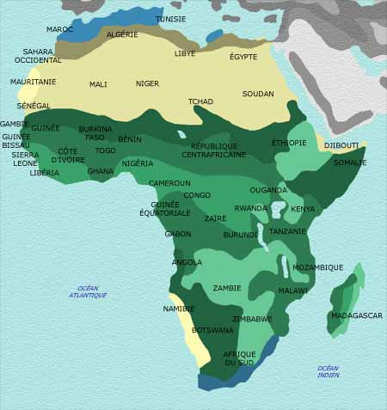
  CLIMATS FROIDS
  CLIMATS TEMPÉRÉS
  CLIMATS SECS
  CLIMATS CHAUDS

Brief on weather conditions pertaining to SOF operations

Read over the following ways to talk about the weather and SOF operations:

Le bulletin météo est-il favorable aux exercices aéroportés?
[...] favorable.
[...] défavorable.
Le temps risque de changer.
La température risque de baisser.

Study the following paragraph (continues on the next page) that summarizes critical weather factors and how these affect SOF operations:

Exercices aéroportés:

Dans la zone d’atterrissage, le temps doit être favorable. En particulier, il faut déterminer la direction du vent et sa vélocité, ainsi que tout obstacle à la visibilité tel que du brouillard au sol, de la brume ou des nuages bas.

Exercise 21 (Pairs)

Look at the table and answer the following questions with your partner.

- À votre avis, quelle est la force du vent idéale pour des exercices aéroportés?
- À partir de quelle vitesse la force du vent est-elle dangereuse pour des exercices aéroportés?

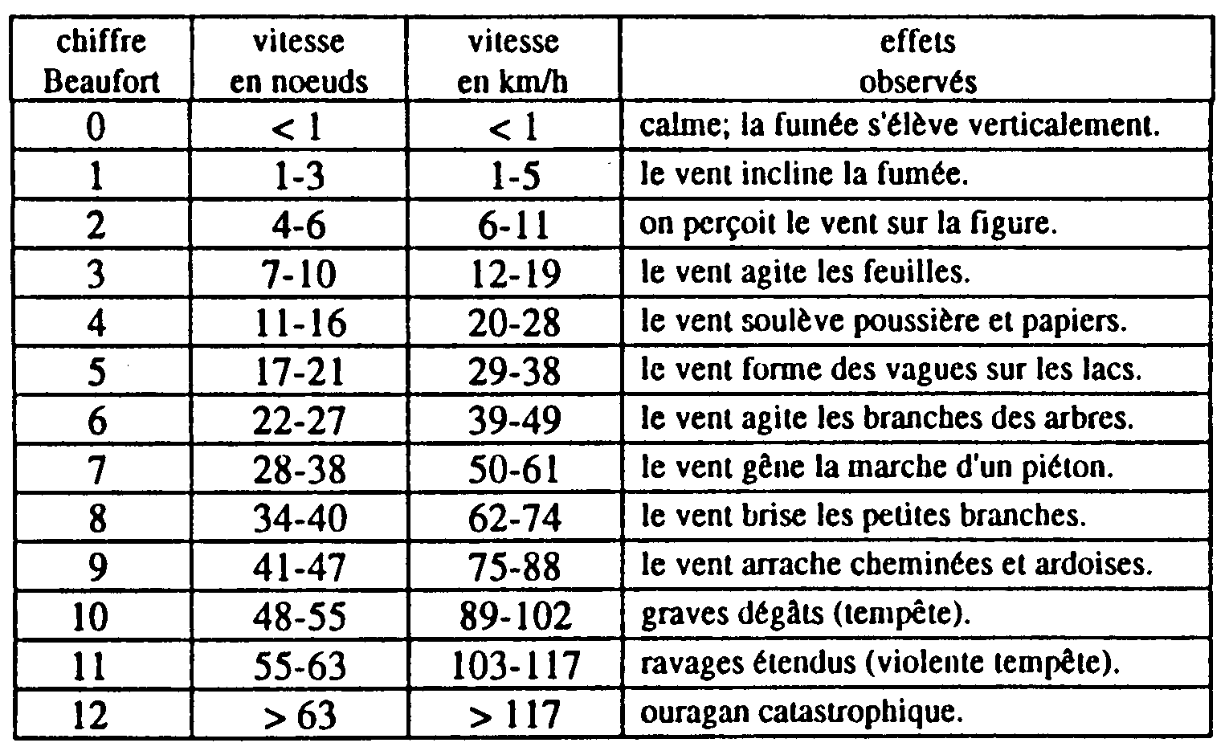

Exercices aéroportés sur l’eau

Read the different weather elements that affect water operations:

Les vents: La vélocité du vent ne doit pas dépasser 30 km / h pour un amerrissage sur eaux dormantes ou 15 km / h pour un amerrissage sur un cours d’eau. Un amerrissage ne doit pas se faire si la vélocité du vent dépasse 30 km / h.

Les marées: L’heure des marées montantes ou descendantes et le niveau de la mer n’influencent pas, en principe, la zone d’amerrissage.
Température de l’eau et de l’air: Pour éviter que l’eau ne gèle, la température de l’eau et de l’air ne doit pas descendre au-dessous de:

 | Température de l’eau | Température de l’air
Eau de mer sea water  Eau douce fresh water  Eau stagnante standing water | -8° C  -2° C  -1° C | -3° C  -2° C  -2° C

Exercise 22 (Class Work)

Answer the following questions in French and share your answers with the rest of the class. Check the readings for the correct answers and add information based on your opinions or personal experiences.

1. Qu’est-ce qui n’influence pas le choix de la zone d’amerrissage?
2. Quand est-ce qu’un amerrissage est trop dangereux?
3. A quelle température est-il dangereux d’amerrir sur l’eau de mer?

Answer Key: Answers may vary.

Saut en parachute

Study the following expressions used for weather conditions and jumps:

- À quelle altitude est le plafond nuageux? cloud ceiling
- À 320 mètres.
- Il y a un courant d’air ascendant. upcurrent
- Il y a un courant d’air descendant. downcurrent
- Il y a des cirrus / des stratus / des cumulus.
- La visibilité est bonne / médiocre.

Exercices sur le terrain
Finally, read the following for a terrain description and weather conditions:

- Comment est la visibilité?
- Favorable pour nos exercices. C’est la nouvelle lune. Il y a du brouillard. Le plafond nuageux est bas. Le vent est faible

Exercise 23 (Group Work)

Read the following excerpt from a briefing on terrain exercises. With your partner, discuss critical weather issues based on the information above. Consider each of these issues and discuss in class:

A. Determine the optimal weather forecast during this type of exercise.
B. Determine what conditions (if any) dictate that the exercise will be cancelled and why.
C. Discuss possible limitations for your team under particular weather conditions.
Exercices sur le terrain - Les exercices sur le terrain sont variés, allant du maniement des armes et de l`utilisation des cartes et du compas, à des parcours d`entraînement et des marches forcées. Vous apprendrez aussi à monter votre campement et à préparer vos repas. Ces exercices vous permettent de mettre en pratique la théorie au fur et à mesure que vous l`apprenez.
Answer Key: Answers may vary.

Describe Weather Conditions

Extract weather forecasts from the newspaper

Exercise 24 (Pair Work)

Work with your partner to study the table for Senegal and Kenya. Ask and answer each other about the weather forecast for different days of the week.

Météo Sénégal à 5 Jours

MARDI  Hi: 32°C  Lo: 26°C | MERCREDI  Hi: 31°C  Lo: 25°C | JEUDI  Hi: 31°C  Lo: 25°C | VENDREDI  Hi: 31°C  Lo: 26°C | SAMEDI  Hi: 31°C  Lo: 25°C
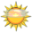 | 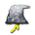
Ensoleillé | Tempête | Tempête | Tempête | Tempête

Météo Kenya à 5 Jours

MARDI  Hi: 27°C  Lo: 14°C | MERCREDI  Hi: 26°C  Lo: 11°C | JEUDI  Hi: 26°C  Lo: 13°C | VENDREDI  Hi: 24°C  Lo: 13°C | SAMEDI  Hi: 23°C  Lo: 14°C
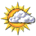 |  |  | 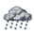
Assez Nuageux | Assez Nuageux | Tempête | Petite Pluie | Petite Pluie

Exercise 25 (Group Work)

The class will be divided into groups for this exercise. Observe the table and the legend below which shows the climatic profile for Mali. Write three statements based on your observations. Share your information with other groups.

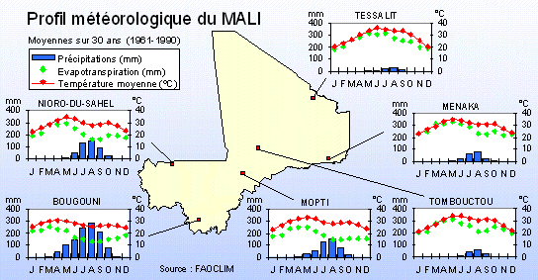

Talk about weather phenomena in the area

Exercise 26 (Pair Work)

Pair up with a partner and read the excerpt from a conversation between and about weather phenomena. Talk about similarities and differences of weather phenomena between West Africa and the United States. Your instructor will ask you to read the conversation aloud and discuss your ideas.

- Salut Amadou, ça va?
- Pas vraiment non. Je ne peux pas aller chez moi à cause de l’inondation. Tout mon quartier est submergé.
- Et le reste de ta famille ça va?
- Oui, nous allons rester chez mon frère pour quelque temps, en attendant la décrue. J’aimerais quand même aller jusqu’à chez moi pour récupérer des vêtements si possible.
- Écoute Amadou, j’ai une pirogue pas très loin d’ici. Allons la chercher et on pourra certainement aller jusqu’à ta maison.
- Bonne idée, allons-y et merci pour ton aide.

Discuss weather phenomena around the world

Exercise 27 (Group Work)

The instructor will read the following texts to initiate a class discussion about serious weather phenomena such as flooding (A). The second reading (B) deals with human activity which in turn affects the weather phenomena. Work in pairs to create a list of phenomena of this type around the world. Each part of the list will be discussed thoroughly with other fellow classmates in groups of four in order to create a consensus about the concept. The instructor will call on several group members to report to the rest of the class.
Part A
Toutes les parties de l’Afrique, même celles où les pluies sont habituellement abondantes, connaissent une variabilité du climat et des phénomènes extrêmes tels que la sécheresse ou les inondations. La plupart des pays d’Afrique orientale, centrale et australe, ainsi que les îles de l’ouest de l’océan Indien, sont affectés par le phénomène ENSO. En 1997–98, ce phénomène a déclenché une forte élévationde la température de la surface du sud-ouest de l’océan Indien, provoquant de fortes pluies, des cyclones, des inondations et des glissements de terrain dans la plupart des pays d’Afrique orientale, alors que le sud-ouest de la région rencontrait des conditions plus sèches. Les températures marines plus élevées ont également entraîné une décoloration importante des coraux du littoral oriental de l’Afrique et des îles de l’ouest de l’océan Indien.

Part B
Les activités humaines, comme la déforestation et la gestion inadéquate des ressources en terres et en eau, peuvent contribuer à la fréquence et aux effets des phénomènes climatiques naturels. Le déboisement entrepris dans les forêts tropicales d’Afrique centrale et occidentale, par exemple, modifie le climat et les schémas de pluviosité locaux et augmente le risque de sécheresse. Le défrichage accroît le ruissellement et l’érosion du sol, alors que la construction de barrages et l’assèchement des zones humides réduisent la capacité naturelle de l’environnement à absorber l’excédent d’eau, aggravant ainsi l’effet des inondations.
The future tense

*Note to the instructor: Begin with a review of the futur proche. Students should be familiar with how to make the future with aller but remind them of meaning variations.

To form the future tense of er and ir verbs, add the future endings to the infinitive of the verb.
Finir (to finish)

Je finirai  Tu finiras  Il/elle finira | Nous finirons  Vous finirez  Ils/elles finiront

For –re verbs, drop the final e to get the stem (vendre: je vendrai).

Irregular future stems:

Some of the verbs you know have irregular future stems. Note the following:

Infinitive | Future stem | Future tense
Aller  Avoir  Être  Pleuvoir  Faire  Venir  Vouloir  Savoir  Pouvoir | ir-  aur-  ser-  pleuvr-  fer-  viendr-  voudr-  saur-  pourr- | J’irai  Tu auras  Il sera  Il pleuvra  Nous ferons  Vous viendrez  Ils voudront  Elles sauront  Elle pourra

Exercise 1 (Pairs)

You ask a fortuneteller to look in her crystal ball and tell you what is in store for you in the future. Role-play the situation with your partner, and then change roles.

Example: Où serai-je dans dix ans?
Vous serez dans un pays étranger. Vous serez général. Vous aurez le commandement d’une armée. Vous gagnerez la guerre.

Exercise 2 (Class Work)

Dream on! Write a short paragraph in which you imagine what your life will be like in 5, 10, or 20 years. Be sure to use different forms of the future tense. Present your sentences to the class.
Amerrissage (n.m)  Atterrissage (n.m)  Avalanche (n.f)  Briller (verb)  Brouillard (n.m)  Brume (n.f)  Catastrophe naturelle (n.f)  Climat désertique (n.m)  Courant d’air ascendant (n.m)  Courant d’air descendant (n.m)  Couvert (e) adj.  Décrue (n.f)  Doux (douce) adj.  Éclair (n.m)  Ensevelir (verb)  Ensoleillé (e) adj.  Feu de forêt (n.m)  Hivernage (n.m)  Humidité (n.f)  Incendie (n.m)  Inondation (n.f)  Marée descendante (n.f)  Marée montante (n.f)  Moyen (ne) (adj.)  Neiger (verb)  Nuageux (se) adj.  Orageux (se) adj.  Ouragan (n.m)  Plafond nuageux (n.m)  Pleuvoir (verb)  Pluie (n.f)  Pluviométrie (n.f)  Point de saturation (n.m)  Poussière (n.f)  Pression (n.f)  Raz de marée (n.m)  Sécheresse (n.f)  Température (n.f)  Tonnerre (n.m)  Tornade (n.f)  Tremblement de terre (n.m)  Vague de chaleur (n.f)  Vague de froid (n.f)  Vélocité (n.f)  Visibilité (n.f)  Volcan (n.m) | Sea landing  Landing  Avalanche  To shine  Fog  Mist, dense fog  Natural disaster  Desert climate  Up current  Down current  Covered  Drop, fall in level of water  Mild  Lightening  To shroud, to bury  Sunny  Forest fire  Wintering  Humidity  Fire, blaze  Inundation, flood  Low tide  High tide  Average  To Snow  Cloudy  Stormy  Hurricane  Cloud ceiling  To rain  Rain  Rainfall  Saturation point  Dust  Pressure  Tidal wave  Drought  Temperature  Thunder  Tornado  Earthquake  Heat wave  Cold wave  Speed  Visibility  Volcano

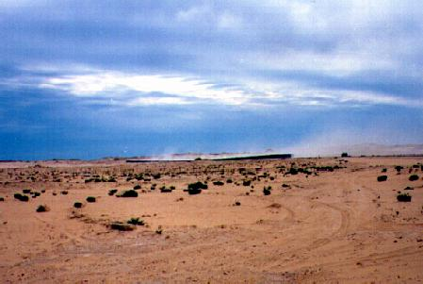
Paysage sahélien typique

The Sahel Region

You have already learned about the general climate in Senegal and neighboring countries in the Lesson Introduction and in the Tips of the day. These notes will provide you with more information about the regions. Senegal is part of a relatively arid geographic area, immediately south of the Sahara desert, known as the Sahel. Encompassing six West African countries, the Sahel region is characterized by low rainfall and by desert-like weather and relief conditions. Indeed, the Sahara desert is slowly but surely creeping southward, turning once green pastures and savannas into sandy plains and threatening to cover some perennial water sources such as the Senegal River and its tributaries.

The Sahel has been periodically subjected to long and severe droughts, which have put the livelihood of many Sahelians under great duress throughout the years. Today, these droughts have taken on endemic proportions in certain countries and have caused land erosion and loss of considerable amounts of arable and fertile land due to the absence of any vegetal cover. As a result, sand storms have become regular features in Sahelian weather reports and forecasts.

Rainfall, weather conditions, and temperatures in Sahelian countries are not, however, uniform. There are wide variations among the different member states and also noticeable differences within the countries themselves. Southern Mauritania, for instance, which is the country’s most watered region, receives between 250 and 360 ml of rainfall annually, whereas Southern Senegal gets up to 1 800 ml a year.

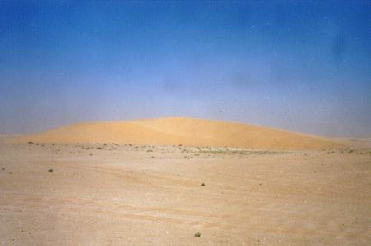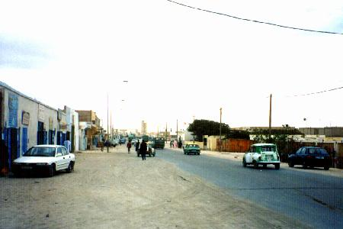
Une dune mobile. Voyez comment le sable est en train de recouvrir la route goudronnée. Les scènes comme celles-ci sont courantes à Nouakchott.

Climatic variations account for the different lengths of the seasons—even within one single country. The rainy season in northern Senegal usually lasts two to three months while in southern Senegal, its duration is 6 months. The main reason for this disparity is due to the country’s geographic position. Senegal constitutes a transition zone between the arid Sahel and the continent’s humid tropical region. As you have read, southern Senegal enjoys a climate very similar to that of its neighboring Guinea or Guinea-Bissau.

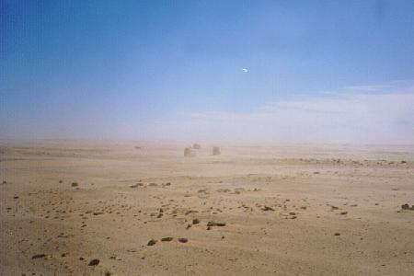
Un vent de sable en Mauritanie

Climates in Africa

In general terms, Africa is divided into two different climatic zones: a dry zone and a humid zone. The driest parts of Africa are located in the continent’s northern and southern extremities where the Sahara and Kalahari deserts have respectively turned the once green areas into almost unlivable places. The vegetation in these deserts is usually very sparse and the few trees that grow in them are seldom leafy and are very small in size. The rare rains that fall in these regions sometimes provide a light green vegetal cover; however, the variety of grasses that sprout as a result, are not of a perennial nature and die out in a matter of days and almost as quickly as they have appeared. Nomadism is consequently the main activity in these conditions and local herders have devised strategic movement patterns according to the seasons in order to take advantage of the few available resources and to mitigate the harshness of their environment. Temperatures in the Sahara and Kalahari deserts can be very extreme: hot and dry during the day and cold at night.

Central Africa, the most humid part of the continent, is characterized by denser forests and heavier precipitations, as one moves closer to the equator. The rainy season lasts anywhere between six and nine months and in certain places, such as in Southern Guinea, the dry season tends to disappear altogether. Consequently, the annual rainfall reaches 5 000 mms in many spots, creating thus very lush forest canopies and giving rise to big and tall trees that can reach several meters in height. Temperatures in this environment average around 30°C and remain constant. However, the humidity factor gives the impression that it is 10 degrees higher.

Natural Disasters in Africa

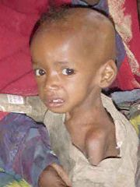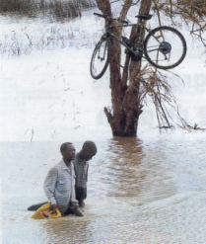
An Ethiopian boy victim of famine Flood in Mozambique

Comparatively speaking, Africa is well sheltered from most natural disasters that wreak havoc in other parts of the world. However, natural disasters claim many lives each year in Africa and bring about huge property damages. Even though the scarcity of adequate funds for emergency situations explains in part the existence of this unfortunate situation, the reality is that the high rate of casualties is mostly due to the lack of preparedness, which is a direct result of political irresponsibility and perhaps, indifference. In recent news, the devastation of New Orleans by Hurricane Katrina 2005 is being compared to disasters in the “Third World” but with no specific countries or disasters named. “New Orleans is a scene from the Third World”, “like the Third World”, “US Handles the crisis like a third world country”, “bodies floating on water reminiscent of Africa” etc. This has been a constant with news commentators, analysts, members of the senate and congress and other sections of America commenting on New Orleans. Unlike the U.S., very little percentage, if any, of African government budgets are earmarked for emergency relief. Natural disaster victims in most African countries are left to fend for themselves and rely mostly on relatives and friends to get through the tough times.

With the exception of floods, it is safe to say that Africa is free of natural disasters. Catastrophes such as earthquakes, hurricanes and volcano explosions are rare occurrences. Active volcanoes, such as Erta Ale in Ethiopia (one of the most active in the world), and Ol Doinyo Lengai in Tanzania, exist; however, their eruptions do not claim many lives as other volcanoes around the world do.

Although droughts are frequent and affect the economic and social lives of many people, they are, for the most part, manageable at the local level. Their impact reaches disaster proportions only when they are compounded by war or epidemics. The famine in Ethiopia is mostly the combination of severe drought with armed conflict in the country and therefore, can hardly be attributed to natural disaster.

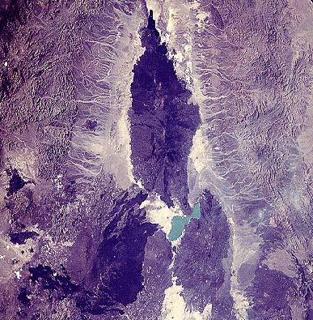
The Erta Ale Volcano in Ethiopia
Courtesy: Volcano World
www.volcanoworld.org
Activity 1

Use a vocabulary word pertaining to weather conditions for each description below.

1. J’arrive quand il fait zéro degré. Grâce à moi, on peut faire du ski. La neige
2. J’apporte de l’eau aux fleurs et aux champs. La pluie
3. Je fais du bruit et j’amène la pluie. L’orage
4. Quand je brille, il fait beau et chaud. Le soleil

Activity 2 (Pair Work)

Read the temperature measurements in Fahrenheit below and convert them into Centigrade.

Fahrenheit | Centigrade
32
77
95
104

Answer Key:
Fahrenheit | Centigrade
32 | 0
77 | 25
95 | 35
104 | 40

Activity 3

Here is a 2-day weather forecast for a town in Senegal. Check whether the statements that follow are true or false.

Kaolack, Sénégal: La météo

Degrés Centigrades (C°) | Degrés Fahrenheit (F°) | Les deux | Mis à jour: le 16 mai 2005 à minuit
  Les températures | 69° F / 21° C
  Humidité | 90%
  Point de saturation | 67° F / 19° C
  Vent | Ouest à 6 mph / 9.7 km/h
  Pression | 29.91 pouces / 1013 hPa
  Conditions météo | Généralement nuageux
  Visibilité | 6 Miles / 10 Kilomètres
   | Aujourd'hui  Maximum: 98° F / 37° C Nuages épars
   | Ce soir  Minimum: 66° F / 19° C Nuages épars
   | Mercredi  Maximum: 96° F / 36° C Partiellement nuageux
   | Mercredi soir  Minimum: 68° F / 20° C Partiellement nuageux

1. The left column gives weather conditions for May 16th at noon. T / F
2. Today's high will be in the high thirties centigrade. T / F
3. The coming 2 days will be partially cloudy. T / F
4. The humidity is currently low. T / F
5. At night the temperature drops to the sixties Fahrenheit. T / F

Activity 4

Which weather conditions have an impact on the following SOF activities? Place the number of the activity next to each item that affects it. In class, discuss your opinions about these conditions.

- saut en parachute 3. exercices sur le terrain
- exercices aéroportés 4. exercices aéroportés sur l’eau

- nouvelle lune  - brouillard  - température de l’eau  - plafond nuageux  - visibilité  - hausse de température  - baisse de température  - vélocité du vent | - marée montante  - marée descendante  - courant d’air ascendant  - niveau de l’eau  - cumulus  - température de l’air

Answer Key: Answers may vary.
Activity 5

Read the text about the thermometer and then answer the question for a class discussion. Give as many details as possible about your opinions.

Un thermomètre est un appareil qui sert à mesurer des températures. C'est le domaine d'étude de la thermométrie.  En réalité, un thermomètre mesure sa température (celle de sa partie qui sert à faire la mesure). Cette température n'est celle du milieu ambiant que s'il y a équilibre thermique entre le thermomètre et le milieu ambiant.  Cela signifie, par exemple, que, si un thermomètre est exposé au Soleil, il sera plus chaud que l'air, et que cet écart de température dépendra entièrement de sa couleur et de sa ventilation, et donc qu'une température mesurée dans ces conditions est totalement fantaisiste par rapport à la température de l'air.  La mesure des températures peut être basée sur la dilatation des corps (solides, liquides ou gazeux), ou toute autre propriété physique (variations électriques dans le cas du thermocouple, couleur d'émission de lumière pour les hautes températures, etc.) en fonction de la température. Ce principe général est mis en application de façons très diverses selon les besoins (plages de températures à mesurer, nature des matériaux à étudier, etc.). Les thermomètres à liquide usuels sont les thermomètre à mercure et les thermomètre à alcool.  Les applications des thermomètres sont multiples, en météorologie, en médecine, pour la régulation, dans les processus industriels, etc. | Donnez des exemples de thermomètres dont on se sert dans la vie de tous les jours.  Give some examples of how we use or make use of thermometers in everyday life.

Activity 6

Look at the table headings and discuss the purpose and function for each of the points below. Share your answers.
TABLEAU DES HORAIRES DE MARÉES
• Jours | PLEINES MERS |  |  |  | BASSES MERS
• Jours | Matin |  | Soir |  | Matin |  | Soir
• Jours | UT | hauteurs | UT | hauteurs | UT | hauteurs | UT | hauteurs
• Jours | h m | m cm | h m | m cm | h m | m cm | h m | m cm
M 1 | 1 39 | 4 40 | 13 57 | 4 75 | 7 39 | 1 55 | 20 01 | 1 25
J 2 | 2 12 | 4 85 | 14 27 | 5 15 | 8 21 | 1 10 | 20 41 | 0 80
V 3 | 2 41 | 5 25 | 14 56 | 5 50 | 9 10 | 0 70 | 21 19 | 0 50

- La carte du coin avec les sondes indiquant les profondeurs d'eau.
- L'état de la mer: Car ça peut influencer la marée ou empécher le bateau de passer où il veut.
- La pression barométrique: Celle-ci influence la marée.
- Sur les annuaires de marées, les heures sont généralement indiquées en UT, TU ou GMT (ces trois termes signifient: Heure universelle), il faut donc adapter ses heures à nos montres (heure locale):

Activity 7

Read the text and check whether the statements that follow are true or false.
Afrique : l'aide d'urgence tarde à venir
(SYFIA-France) Les guerres augmentent les besoins d'aide alimentaire de l'Afrique. Paradoxalement, l'offre des donateurs diminue.
"De vastes interventions alimentaires d'urgence continueront de caractériser la situation de l'Afrique sub-saharienne en 1995-96." La FAO n'est guère optimiste. Le fragile équilibre alimentaire du continent est à nouveau remis en question par deux phénomènes endémiques : la guerre et la sécheresse.
La guerre est la principale cause de l'augmentation de l'aide alimentaire d'urgence dont les livraisons ont doublé entre 1989 et 1994. Sur les quatorze pays d'Afrique sub-saharienne confrontés à de tels besoins cette année, la FAO relève neuf cas dus à des troubles intérieurs ou des conflits (1), et cinq à de mauvaises conditions météorologiques ou économiques (2). Ces pays en difficulté sont pour la plupart situés dans la corne de l'Afrique et en Afrique centrale. De l'Angola au Soudan en passant par le Zaïre, c'est une chaîne ininterrompue de pays dans cette situation. En Afrique de l'Ouest, seuls sont concernés le Libéria et la Sierra Léone.

Source: SYFIA N°78 - juillet 1995

1. Sub-Saharan Africa will not need emergency food interventions
for the year 1995-96 T / F
2. War and drought are not affecting food security in Africa. T / F
3. Nine African countries need emergency food because of internal
problems or conflicts. T / F
4. The horn of Africa and Central Africa need less emergency food aid. T / F
5. Liberia and Sierra Leone are two countries that need emergency
food in West Africa. T / F

Activity 8 (Pair Work)

You want to select a day in which weather conditions are appropriate for doing an SOF operation in a certain region. Write a message to weather reporters specifying the conditions you need and asking them to select the most appropriate day for your operation. Exchange messages with your partner and make sure that you can understand each other's messages.

Activity 9

With your partner, decide among the following things the ones that are dangerous while hiking or skiing a mountain. Make complete sentences to share with the class.

Feu  Météo  Baisse de température  Orage  Tempête de neige  Nuages  Vélocité du vent | Éclairs  Calme  Vent sec et chaud  Roches  Avalanche  Sécheresse | Soleil  Visibilité  Éboulis  Baisse soudaine de Température  Dégat

Activity 10 (Group Work)

As a group, write a brief paragraph in French about Senegal’s weather condition on this particular day. Use the following information to get started. Present to the others.

Activity 11 (Class Work)

Complete these sentences with the appropriate words from the list below. Share your answers.

Sécheresse, inondations, glissements, volcans, récoltes, cumulus, marées, raz de marée, boue, incendie

1. Après un tremblement de terre, il y a souvent des glissements de terrain.
2. Après la sécheresse il y a souvent des feux de forêts.
3. Pendant la sécheresse les récoltes se dessèchent.
4. Après un ouragan, il y a souvent des inondations le long de la côte.
5. Les coulées de lave proviennent des volcans en activité.
6. Il y a des marées hautes et des marées basses.
7. Quand il y a un incendie, on appelle les pompiers.
8. Il y a différentes sortes de nuages: des cirrus, des stratus et des cumulus.
9. Un raz de marée arrive après un tremblement de terre sous-marin.
10. La boue est un mélange d’eau et de terre.

Activity 12

Read this newspaper clip about a natural disaster and check whether the following statements are true or false.
Avalanche mortelle dans les Hautes-Alpes
Deux nouvelles avalanches se sont produites hier dans le massif alpin en provoquant la mort d’une personne. La première, de 500 mètres de long et 250 mètres de large, s’est déclenchée vers 14 heures à 2.800 mètres d’altitude, à proximité du col de la Noire à Saint-Véran (Hautes-Alpes). Douze randonneurs, dont certains membres de la section lyonnaise du Club alpin français y évoluaient en raquettes. Les randonneurs étaient tous munis d’appareils de détection sous la neige. Deux personnes ont été emportées. Le randonneur décédé a été retrouvé environ 25 minutes après avoir été enseveli. Une autre personne souffre d’un traumatisme thoracique. Une autre avalanche dite " de couloir " s’est déclenchée en fin d’après-midi dans la vallée de Nareyroux, au dessus de Puy-Saint-Vincent, à 2.400 mètres d’altitude, alors que deux surfeurs progressaient à pied dans une zone hors piste. L’un des deux a été blessé par l’avalanche, mais n’a pas été emporté.

1. This avalanche occurred in nighttime. T / F
2. All the victims were traveling by car. T / F
3. The avalanche started 400 meters above the road. T / F
4. There were four dead and no wounded. T / F
5. The rescue team used dogs. T / F

Activity 13

Read the following text and write down the answers to the questions. Share your opinions.

Partout la guerre produit les mêmes effets sur la sécurité alimentaire du pays. Les cultures sont abandonnées, la production agricole chute. Les civils déplacés dans des camps dépendent d'une hypothétique aide internationale.
Au Libéria, où s'éternise une guerre oubliée, la production de riz ne représente que 10 % de la normale. Seules les régions situées aux alentours de la capitale Monrovia et le long de la frontière ivoirienne sont accessibles aux convois humanitaires. Dans le reste du pays, les civils "en sont parfois réduits à se nourrir de fruits sauvages" selon la FAO. Les problèmes nutritionnels se sont maintenant étendus à la Sierra Leone voisine.
Source: FAO 1997

1. What effects does war have on food security?
2. How does war affect rice production in Liberia?
3. Where in Liberia can humanitarian aid operate?
4. Is Sierra Leone also affected by nutrition problems?

Activity 14
Read the following text and answer the following questions.
Les victimes des inondations en Afrique de l'Est sont frappées d'une épidémie de fièvre de la vallée du Rift
Les populations et le cheptel (livestock) de la province du Nord-Est au Kenya et en Somalie, pays voisin, ont été durement touchés par une épidémie complexe qui s'est déclarée en décembre 1997. Des équipes médicales et vétérinaires ont dû lutter contre de fortes pluies pour essayer d'évaluer l'ampleur (extent) de l'épidémie et recueillir des échantillons (samples) afin (in order) de confirmer le diagnostic. Le Kenya n'avait pas connu de pluies aussi fortes et aussi prolongées (lingering) au cours de ce siècle.
Source: FAO 1997.
1. What countries are affected by this epidemic?
2. Who are the casualties?
3. What seems to have triggered the epidemic?
4. Who is in charge of evaluating the extent of the epidemic?
5. Is the diagnosis confirmed?

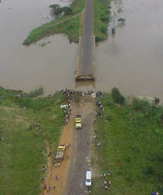
Inondations au Mozambique:
la Route No.1 détruite par les pluies torrentielles.

Activity 15
You will hear this script three times (read by your instructor). Take notes and be ready to answer questions in class.

Mauritanie------Inondations

600 FAMILLES SANS ABRI APRES LES INONDATIONS A KAEDI
NOUAKCHOTT (PANA), (PANA) -- Les inondations qui se sont produites le week-end dernier dans la ville de Kaedi, 520 km au sud-est de Nouakchott, ont laissé 600 familles sans abri, a-t-on appris mercredi de sources sures.
"Le quartier de la "keba", un bidonville, a été totalement détruit et ses habitants sont sans abri", ont précisé ces mêmes sources contactées par la pana par téléphone. Ces inondations sont les plus violentes que cette ville ait connu et la montée des eaux du Fleuve Sénégal crée un climat de panique chez les populations.

1. In what country and city is the event taking place?
2. How far is the city from Nouakchott?
3. What type of natural disaster is it?
4. What part of the town is affected by the disaster?
5. How many families are without shelter?
6. What is the other major concern that the population has right now?
7. Are events of this kind frequent in the city?

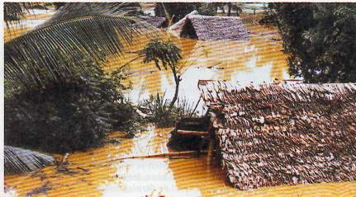
Torrential rain in Madagascar

Activity 16 (Class Work)
Read the explanation about earthquakes and check whether the statements that follow are true or false.
Qu'est-ce qu'un tremblement de terre?
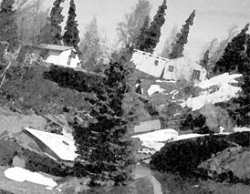
Physiquement, un tremblement de terre est le résultat du glissement brusque de deux blocs de roches le long d'une cassure (faille) située en profondeur dans l'écorce terrestre.

Qu'arrive-t-il pendant un tremblement de terre?
Si vous êtes près de l'épicentre d'un tremblement de terre, attendez-vous à entendre une forte détonation, suivie de secousses. Si vous êtes plus loin, le premier avertissement peut être un bruit soudain, un grondement ou l'oscillation du bâtiment dans lequel vous vous trouvez. Ensuite, vous sentirez une secousse, suivie rapidement d'un mouvement de balancement de haut en bas et de gauche à droite. C'est une expérience qui ne peut manquer d'être effrayante. Un tremblement de terre d'importance moyenne peut ne durer que quelques secondes. Un fort tremblement de terre peut durer plusieurs minutes.

- A sudden movement of two blocks of rocks along a rift in the earth’s crust is responsible for earthquakes. T/F
- The impact of an earthquake is the same whether one is close to it or far from it. T/F
- Earthquakes create motions that rotate buildings up and down but not sideways. T/F
- Regardless of their magnitude, earthquakes last only for a few seconds. T/F

Activity 1 (Pairs)

You are in a long bus commute. You meet an acquaintance with whom you have no common interest. Your conversation topic is limited to the weather. Role-play the dialogue with your partner and make the conversation last as long as you can. The pair who will be the last to exhaust the subject wins.

Activity 2 (Group Work)

Your instructor will distribute the following activities among the groups. Prepare a briefing on the ideal weather conditions for each activity.

- parachutisme sur le plateau
- opération d’atterrissage sur la côte
- randonnée de ski alpin
- exercice militaire dans la forêt
- rallye dans le désert

Activity 3

Listen to the weather forecast (read by your instructor) and fill in the blanks in the table.

Niamey, Niger La météo | 13.5° N 2.2° E | Map Blast

Degrés Centigrades (C°) | Mis à jour: 00:00 le 16 mai 2005
  Mis à jour: 21:00 UTC on May 16, 2005
  observé à Niamey, Niger
  Les températures | 37° C
  Index de chaleur | 35° C
  Humidité | 18%
  Point de saturation | 9° C
  Vent | Est à 8.0 km/h
  Pression | 1010 hPa
  Conditions météo | Inconnues
  Ce soir
  Minimum: 29° C Partiellement nuageux
  Mercredi
  Maximum: 46° C Partiellement nuageux
   | Mercredi soir  Minimum: 25° C Clair
  Jeudi
  Maximum: 47° C Nuages épars

Script:

Bonsoir mesdames et messieurs. C’est votre bulletin météo de ce mardi 16 mai 2000. La température aujourd’hui est de 37° C pour la ville de Niamey avec une humidité de 18%. Le vent souffle à l’Est à une vitesse de 8 km/heure.

Pour ce soir, les températures descendront jusqu’à 29° C. Le temps sera partiellement nuageux.

Pour demain, mercredi, la température du jour va atteindre 46°, malgré un temps partiellement nuageux. Dans la nuit cependant, elle descendra jusqu’à 25° C et le temps sera clair.

Il n’y a pas de grands changements pour la journée de jeudi où les températures vont approcher 47° C.

Activity 4

You will hear four news items read by your instructor. Write the number of the item you hear next to its probable source.

a. les eaux et forêts 3
b. patrouille de montagne 2
c. bureau d’agriculture 4
d. sapeurs-pompiers 1

Script:
1. Un incendie hier a brûlé deux hectares de forêt au nord de la Californie.
2. Une avalanche dans les Hautes Alpes a fait deux morts et trois blessés.
3. Les averses de cette dernière semaine sont responsables des inondations le long du fleuve.
4. A cause de la sécheresse, les récoltes seront maigres cette année.

Activity 5

Read the following weather forecasts and select the correct statements.

Mauritanie
Degrés Centigrades (C°) | Degrés Fahrenheit (F°) | Les deux
Lieu | Les températures | Humidité | Pression | Conditions météo
Nouadhibou | 63° F / 17° C | 100% | 1011 hPa | Inconnues
Nouakchott | 66° F / 19° C | 94% | 1010 hPa | Clair

Cameroun
Degrés Centigrades (C°) | Degrés Fahrenheit (F°) | Les deux
Lieu | Les températures | Humidité | Pression | Conditions météo
Douala R.S. | 84° F / 29° C | 79% | 1013 hPa | Orage
Douala R.S. | 84° F / 29° C | 79% | 1013 hPa | Orage

Bénin
Degrés Centigrades (C°) | Degrés Fahrenheit (F°) | Les deux
Lieu | Les températures | Humidité | Pression | Conditions météo
Cotonou | 90° F / 32° C | 75% | 1012 hPa | Nuages épars

1. Douala se trouve a. en Mauritanie

b. au Cameroun

c. au Bénin

2. En degrés Celsius, 90° F équivaut à a. 29°

b. 19°
c. 32°

3. Le taux d’humidité est à son maximum à a. Nouadhibou
b. Cotonou
c. Nouakchott

4. Il fait beau à a. Nouakchott
b. Douala
c. Nouadhibou

5. Le temps est très mauvais à a. Nouakchott
b. Douala
c. Cotonou

Activity 6

Read the following news and select the appropriate answer for each statement.

Les nouvelles
Samedi 24 :

Deux cent vingt personnes ont été hospitalisées, dont une vingtaine dans un état grave, à la suite d'une tempête de sable samedi dans une ville du sud-ouest de l'Iran. Les victimes, souffrant pour la plupart de troubles respiratoires, ont été admises d'urgence dans des hôpitaux d'Ilam, chef-lieu d'une province du même nom dans le sud-ouest du pays, frontalière de l'Irak. Une couche épaisse de poussière couvre le ciel de la province d'Ilam depuis plusieurs jours provoquant notamment des difficultés respiratoires pour la population.

Vingt-six personnes ont été blessées au passage d'une tornade sur l'Arkansas à Bull Shoals Lake dans la soirée. En passant sur un lac, la tornade a endommagé 11 bateaux de tourisme et deux bateaux commerciaux.

1. The first natural disaster mentioned is a. a tornado
b. a sand storm
c. a storm

2. This first disaster occurred in a. Iraq
b. Arkansas
c. Iran

3. The number of people hospitalized is a. 120
b. 220
c. 230

4. The second disaster caused a. material damages only
b. human casualties
c. materials damages and human injuries
Activity 7 (Pair Work)

Working with a partner, compare one of the West African regions’ climate to California’s climate. What kinds of similarities and differences can you find? Prepare a brief report in the target language. The instructor will call on pairs to demonstrate their briefing for the class.

Answer Key: Answers may vary.

Pair Activities, Student A

Activity 8

Below are the weather conditions for several towns in Niger. Take turns asking questions to your partner to find out the information that is missing from your chart. Example: Quelle est la température à…? Quel est le pourcentage d'humidité à…? Quelles sont les conditions météo à …?

Niger
Degrés Centigrades (C°) | Degrés Fahrenheit (F°) | Les deux
Lieu | Les températures | Humidité | Pression | Conditions météo
Agadez | 104° F / 40° C |  | 1009 hPa
Bilma | 105° F / 41° C | 5% | 1006 hPa | Généralement nuageux
Birni-N'Konni |  | 21% |  | Partiellement nuageux
Gaya | 104° F / 40° C | 25% | - | Partiellement nuageux
Magaria |  | 12% | 1005 hPa
Maradi | 104° F / 40° C | 17% | 1003 hPa | Couvert
Niamey
Tillabery | 109° F / 43° C | 28% | 1006 hPa | Partiellement nuageux

Activity 9

Pair activity. You work at the weather station and answer calls about the weather forecast. Take turns asking and answering questions to fill in your table.

Météo > Sénégal > Dakar

Prévisions météorologiques pour la ville de Dakar. Courtoisie
Aujourd'hui |  |  |  | ven. |  | sam. |  | dim. |  | lun.
 |  | Max. 27  Min. 20 |  |  |  | 
Partiellement nuageux |  |  |  |  |  | Ensoleillé |  |  |  | Ensoleillé
 |  |  |  | Max. 27 |  | Max. 28  Min. 20 |  |  |  | Max. 28  Min. 20
<-10 | -10 | -5 | 0 | 5 | 10 | 15 | 20 | 25 | 30 | 35+
http://fr.weather.yahoo.com/977/index_c.html

Activity 10

You are planning the training schedule for your team. You call the weather bureau to check about the best day to schedule a parachute exercise within the next three days in Nouadhibou, Mauritania. Inquire about the maximum temperature, the humidity, the speed of the wind, and the general weather conditions.

Pair Activities, Student B

Activity 8

Below are the weather conditions for several towns in Niger. Take turns asking questions to your partner to find out the information that is missing from your chart. Example: Quelle est la température à…? Quel est le pourcentage d'humidité à…? Quelles sont les conditions météo à …?

Niger
Degrés Centigrades (C°) | Degrés Fahrenheit (F°) | Les deux
Lieu | Les températures | Humidité | Pression | Conditions météo
Agadez | 104° F / 40° C | 5% | 1009 hPa | Inconnues
Bilma |  | 5%
Birni-N'Konni | 108° F / 42° C | 21% | 1005 hPa | Partiellement nuageux
Gaya |  |  | 1004
Magaria | 107° F / 42° C | 12% | 1005 hPa | Partiellement nuageux
Maradi |  | 17% | 1003 hPa
Niamey | 104° F / 40° C | 15% | 1008 hPa | Inconnues
Tillabery |  | 28%
Zinder | 105° F / 41° C | 12% | 1005 hPa | Partiellement nuageux

Activity 9

Pair activity. You work at the weather station and answer calls about the weather forecast. Take turns asking and answering questions to fill in your table.

Météo > Sénégal > Dakar

Aujourd'hui |  |  |  | ven. |  | sam. |  | dim. |  | lun.
 |  | Min. 20
 |  |  |  | Partiellement nuageux |  |  |  | Ensoleillé
 |  |  |  | Max. 27  Min. 21 |  |  |  | Max. 27  Min. 19 |  | Min. 20
<-10 | -10 | -5 | 0 | 5 | 10 | 15 | 20 | 25 | 30 | 35+
Activity 10

You answer phone inquiries at the weather bureau in Nouadhibou about previsions for the next three days. Here is the weather forecast. Answer the phone.

Nouadhibou, Mauritanie La météo

Degrés Centigrades (C°) | Mis à jour: 00:00 le 17 mai 2000
  observé à Nouadhibou, Mauritanie
  Les températures | 22° C
  Index de chaleur | 21° C
  Humidité | 88%
  Point de saturation | 20° C
  Vent | Nord à 38.6 km/h
  Pression | 1013 hPa
  Conditions météo | Léger sable
   | Aujourd'hui  Maximum: 25° C Clair
  Ce soir
  Minimum: 19° C Nuages épars
  Jeudi
  Maximum: 24° C Nuages épars
  Jeudi soir
  Minimum: 19° C Nuages épars

Activity 11 (Group Work)

Work in groups and prepare a brief report on the seasons at your duty station. In your report give brief information describing and comparing the different seasons. Then choose a spokesperson to brief the class on your conclusion.

Answer Key: Answers may vary.

Activity 1

Write a few sentences to describe the weather conditions in each of the following pictures.
1 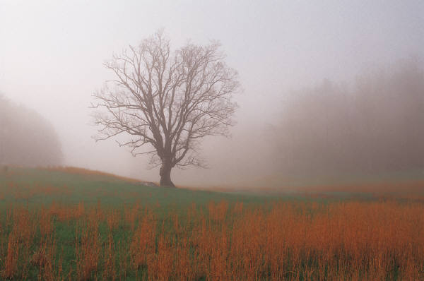 2 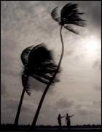 3 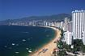

4 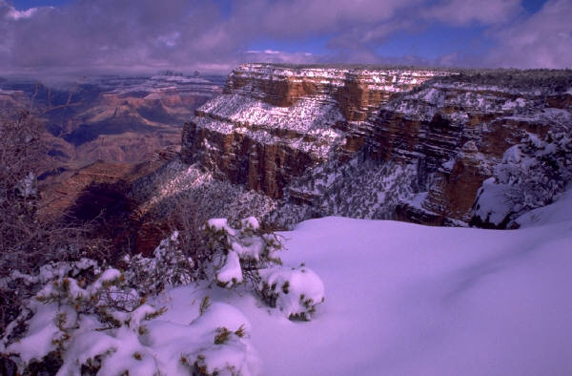

Activity 2

Be prepared to give your own weather forecast for Fort Bragg for the next couple of days to your class. Use the English news online or in a paper to begin your French prediction.

Activity 3 Track 56

CD. Listen to the weather forecast for Nouakchott and fill in the blanks in the report summary.

Script:
Voici maintenant le bulletin météo pour Nouakchott. La température est actuellement de 19°, avec une humidité de 94%. Un vent nord-nord-est souffle à une vitesse de 21 km/h. Les prévisions pour demain, mercredi 17 mai: une température maximale de 29°, avec des nuages épars. Le soir, la température descendra à 20°, le ciel sera partiellement nuageux.
Nouakchott, Mauritanie La météo

Degrés Centigrades (C°) | Mis à jour: mardi 16 mai 2000
  observé à Nouakchott, Mauritanie
  Les températures | 19° C
  Humidité | 94%
  Point de saturation | 18° C
  Vent | NNO à 21 km/h
  Pression | 1010 hPa
  Conditions météo | Clair
  Mercredi
  Maximum: 29° C Nuages épars
  Mercredi soir
  Minimum: 20° C Partiellement nuageux

Activity 4

Read about Senegal’s climate and select the appropriate answers.

Climat et végétation
Le Sénégal est soumis à un climat tropical caractérisé par deux saisons principales, une saison sèche de novembre à juin, et une saison des pluies (hivernage) de juillet à la mi-octobre. On distingue quatre zones climatiques, la pluviosité moyenne s'accroissant régulièrement quand on se déplace du nord vers le sud. Le climat de la zone côtière est frais de novembre à mai en raison de la présence de l'alizé maritime qui repousse les effets de l'harmattan, vent sec et chaud venant du nord-est. En zone sahélienne, la saison sèche est marquée par des températures frôlant 40 °C, alors que les températures maximales sont moins fortes en saison humide. Plus au sud, en zone soudanienne, les températures sont élevées et les précipitations abondantes (700 à 1 700 mm). En Casamance, le climat est de type guinéen (entre 1 300 et 1 800 mm de pluies).
Les températures, moyennes, permettent de distinguer au moins deux régions sur le plan climatique: une zone littorale large de quelques dizaines de kilomètres, aux conditions thermiques plus fraîches en saison sèche (21-25 °C); le reste du pays, déjà plus continental à la même époque (27-31 °C).
C'est le facteur pluviométrique qui détermine les zones climatiques et végétales du Sénégal. La saison sèche, partout la plus longue, s'étend de 7 mois (novembre-mai) au sud du pays à 10 mois (octobre-juillet) à l'extrême nord. La saison pluvieuse (hivernage), le reste de l'année, dure de 5 mois (juin-octobre) en Casamance à 2 mois (août-septembre) dans les régions septentrionales de la vallée du Sénégal. Les quantités d'eau reçues évoluent suivant une disposition similaire: entre 1 700 et 250 mm par an de la pointe méridionale à la frontière mauritanienne.
source: www.francophonie.org

*N.B. this information is quoted without changes or modifications from the source: Organisation internationale de la Francophonie.
1. Senegal's climate is a. continental
b. tropical
c. désertique
2. Senegal has a. a dry season from July to October
b. a monsoon season from November to June
c. a dry season and a monsoon season
3. The Harmattan is a. a wind coming from the ocean
b. a cool wind
c. a wind coming from the north-east
4. During the dry season, temperatures in the Sahel area a. reach 40 °C
b. average 23 °C
c. are between 27 and 31 °C
5. Precipitations a. are between 1,300 and 1,800 mm in the Sahel
b. are between 250 and 1,700 mm in Casamance
c. are between 700 and 1,700 mm in the south

Activity 5

Look at the following chart about Senegal’s climate and answer the questions in French.

Températures moyennes en C°
 |  |  | J |  | F |  | M |  | A |  | M |  | J |  | J |  | A |  | S |  | O |  | N |  | D
 | Dakar |  | 24 |  | 24 |  | 24 |  | 25 |  | 25 |  | 28 |  | 29 |  | 29 |  | 29 |  | 29 |  | 28 |  | 25
 | St Louis |  | 23 |  | 23 |  | 23 |  | 23 |  | 24 |  | 27 |  | 29 |  | 29 |  | 29 |  | 29 |  | 28 |  | 25
 | Ziguinchor |  | 26 |  | 27 |  | 28 |  | 29 |  | 31 |  | 31 |  | 28 |  | 28 |  | 28 |  | 29 |  | 25 |  | 26
 |  | Climat sec |  |  |  |  |  |  |  |  |  |  |  | Pluies |  |  |  |  |  | Climat sec

Pluviométrie (en m/m)
 |  |  | J |  | F |  | M |  | A |  | M |  | J |  | J |  | A |  | S |  | O |  | N |  | D
 | Dakar |  | 0 |  | 0 |  | 0 |  | 1 |  | 1 |  | 12 |  | 86 |  | 240 |  | 170 |  | 40 |  | 5 |  | 5
 | St Louis |  | 1 |  | 1 |  | 0 |  | 0 |  | 1 |  | 6 |  | 45 |  | 140 |  | 95 |  | 30 |  | 2 |  | 2
 | Ziguinchor |  | 0 |  | 1 |  | 0 |  | 0 |  | 10 |  | 130 |  | 350 |  | 520 |  | 360 |  | 150 |  | 7 |  | 1
Copyright: www.senegal-online.com. Reprinted with permission.
1. Quel sont les mois les plus chauds à Dakar? Juillet, août, septembre, octobre
2. Quel est le mois le plus froid dans tout le pays? janvier
3. Quand est la saison des pluies? Juillet, août, septembre
4. Quelle ville a le plus de précipitations? Ziguinchor

Activity 6 Track 57

CD. Listen to the weather forecast for the Ivory Coast and fill in the blanks in the report summary.

Script: Voici la météo pour une bonne partie de l’étendue du territoire national. A Abidjan on observe des nuages épars avec une température de 30° C. L’humidité y est de 79%. Adiaké est légèrement plus chaud avec une température de 31° C. Il y a un gros orage et de la pluie avec une humidité de 74%. Le temps à Bondoukou est généralement nuageux avec une température de 31° C. L’humidité là-bas est de 66%. Quant à Bouaké, la température est de 32° C avec 55% d’humidité. Le temps y est généralement nuageux.
Le temps à Dimbokro est nuageux avec une température de 31°C. L’humidité dans cette ville est de 67%. Finalement, il fait 29°C à Gagnoa avec un ciel généralement nuageux. L’humidité y est de 71 %.

Côte d’Ivoire
Degrés Centigrades (C°)
Lieu | Les températures | Humidité | Pression | Conditions météo
Abidjan | 30° C | 79% | 1010 hPa | Nuages épars
Adiake | 31° C | 74% | - | Gros orage et pluie
Bondoukou | 31° C | 66% | 1012 hPa | Généralement nuageux
Bouaké | 32° C | 55% | 1013 hPa | Généralement nuageux
Dimbokro | 31° C | 67% | - | Généralement nuageux
Gagnoa | 29° C | 71% | 1013 hPa | Généralement nuageux

